T.C .
ATATÜRK ÜNİVERSİTESİ
TOPLUMSAL DUYARLILIK PROJELERİ
UYGULAMA VE ARAŞTIRMA MERKEZİ

“Kısa Zamanda Farsça’nı geliştir”
Proje kodu: 6170451D9609C

SONUÇ RAPORU

Proje Yürütücüsü
İsmail HAMNAWA
Proje Danışmanı
Dr.Öğr.Üyesi Mustafa Tayfun ÜSTÜN

Aralık, 2021
ERZURUM

İçindekiler
ÖNSÖZ 3
ÖZET 4
MATERYAL VE YÖNTEM 5
PROJE UYGULAMASINA AİT GÖRSELLER 6
SONUÇ 13

ÖNSÖZ
Farsça eğitimi ülkemizde sınırlı eğitim kurumlarında verilmektedir. Öğrenciler bu süreçte ağırlıklı olarak gramer eğitimi aldığı, konuşma ve pratik yapma becerilerini ise yeteri kadar geliştirmediği gözlenmektedir. Bu durum öğrencilerin daha da içine kapanmasına, Farsça konuşmayı gözlerinde büyütmelerine neden olmaktadır. Bu nedenle birçok öğrenci Farsça konuşmaktan çekinmeye ve dile olan yatkınlıklarını kaybetmeye başlamaktadır. Daha ilerleyen yıllarda ise telafuz sıkıntısı yaşamakta ve bu sefer çevrelerinde dalga korkusundan, kelimeleri ve yapıları bilmelerine rağmen konuşmaktan kaçınmaktadır. Üniversite öğrencileri için de ilerleyen yıllarda kariyer planlarının sekteye uğramasına neden olmaktadır.
O halde Farsça okuma ve konuşma etkinliklerinin yapılması öğrenciler açısından önem arz etmektedir. Zira öğrencilerin dil yatkınlıklarını geliştirmelerine ve gelecekte kariyer planlamalarına destek sağlayacaktır.

ÖZET
“Kısa Zamanda Farsça’nı Geliştir” projesi ile Atatürk Üniversitesi’nde seçilen öğrencilerin katılımıyla, öğrencilere basit düzeyde Frasça iletişim kurmaları için yaşadıkları öz güven eksikliğini ortadan kaldırmayı amaçlamaktadır. Proje kapsamında öğrencilere basit konuşma kalıpları çerçevesinde telaffuzlarına odaklanarak Farsça kelimeleri ve ifadeleri düzgün telaffuz etmeleri ve gündelik dilde konuşma becerilerini geliştirilmesi amaçlanmıştır. Proje uygulama sürecinde etkinlikler projenin danışman hocasıyla birlikte koordine edilmiştir.
Bu proje Atatürk Üniversitesi Toplumsal Duyarlılık Projeleri tarafından desteklenmiştir.

Anahtar kelimeler: kısa zamanda, Farsça, Dil Eğitimi

MATERYAL VE YÖNTEM
Proje Türü
Etkinlik Düzenleme
Projenin Yapıldığı Yer ve Zaman
Proje 16.11.2021-16.12.2021 tarihleri arasında Atatürk Üniversitesi’nde gerçekleştirilmiştir.
Yöntem
Atatürk Üniversitesi’nde seçilen, öğrencilerin katılımıyla Farsça öğrenme ve konuşma etkinliği gerçekleştirildi. Haftada 1 saat, derslerin bitiminden sonra daha önce hazırlanmış olan materyaller takip edilerek telaffuz, kelime bilgisi ve aksan üzerine pratik yapıldı. Projenin süresi 1 ay idi. Bu projeye dahil olan öğrencilerin gelişmelerini ölçmek için ise projenin bitiminden sonra Farsça olarak 15 dakikalık sunumlar ve deneyimler paylaşımı öğrenciler tarafından yapıldı.

PROJE UYGULAMASINA AİT GÖRSELLER
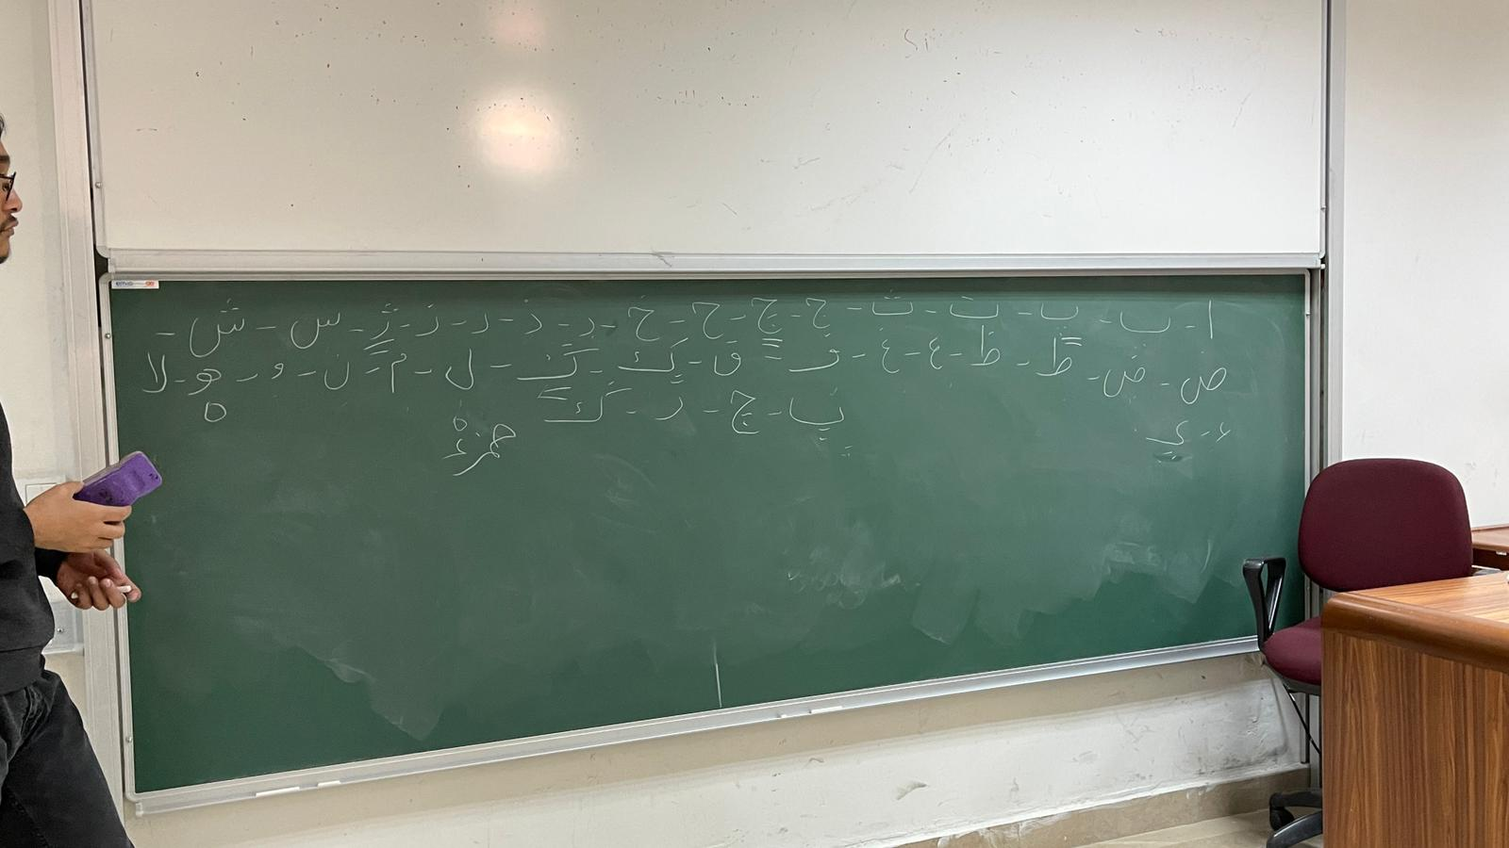
Farsça Alfabe Tanıtımı

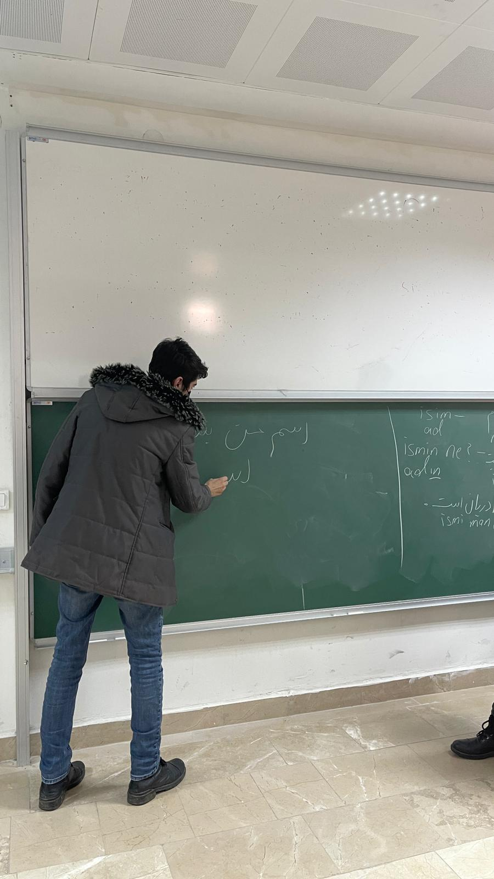

Öğrenci Farsça Yazma Pratiği Yapmakta

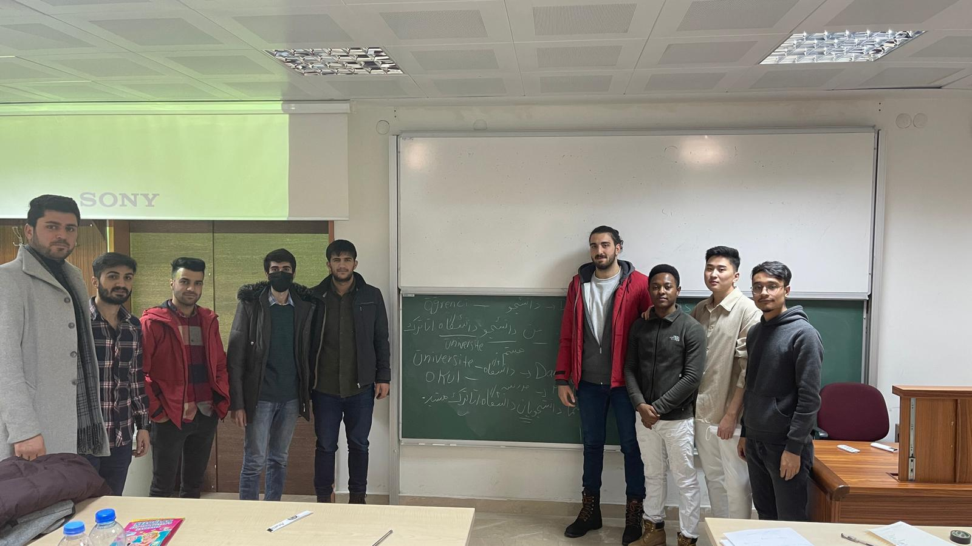
Derse Katılan Öğrenciler

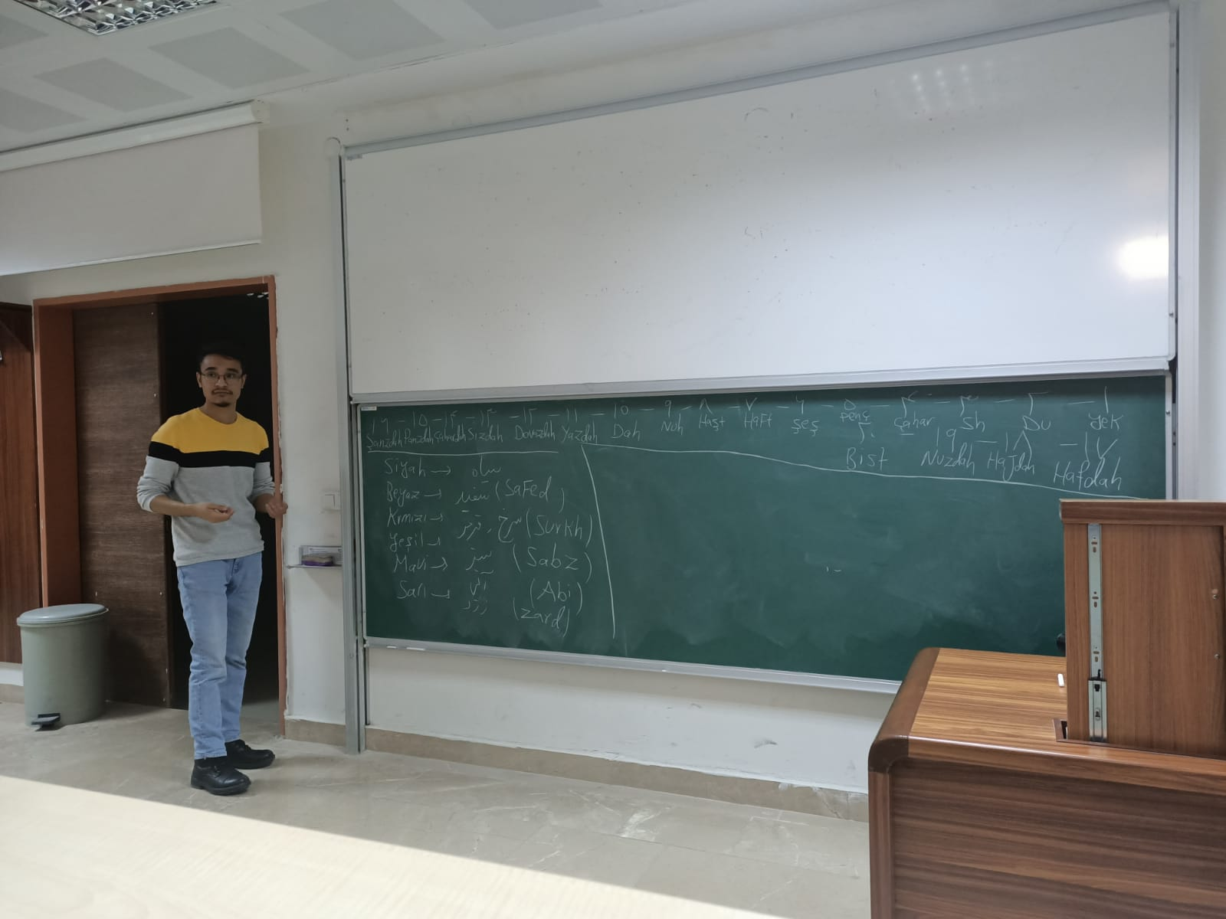
Ders Anlatımı

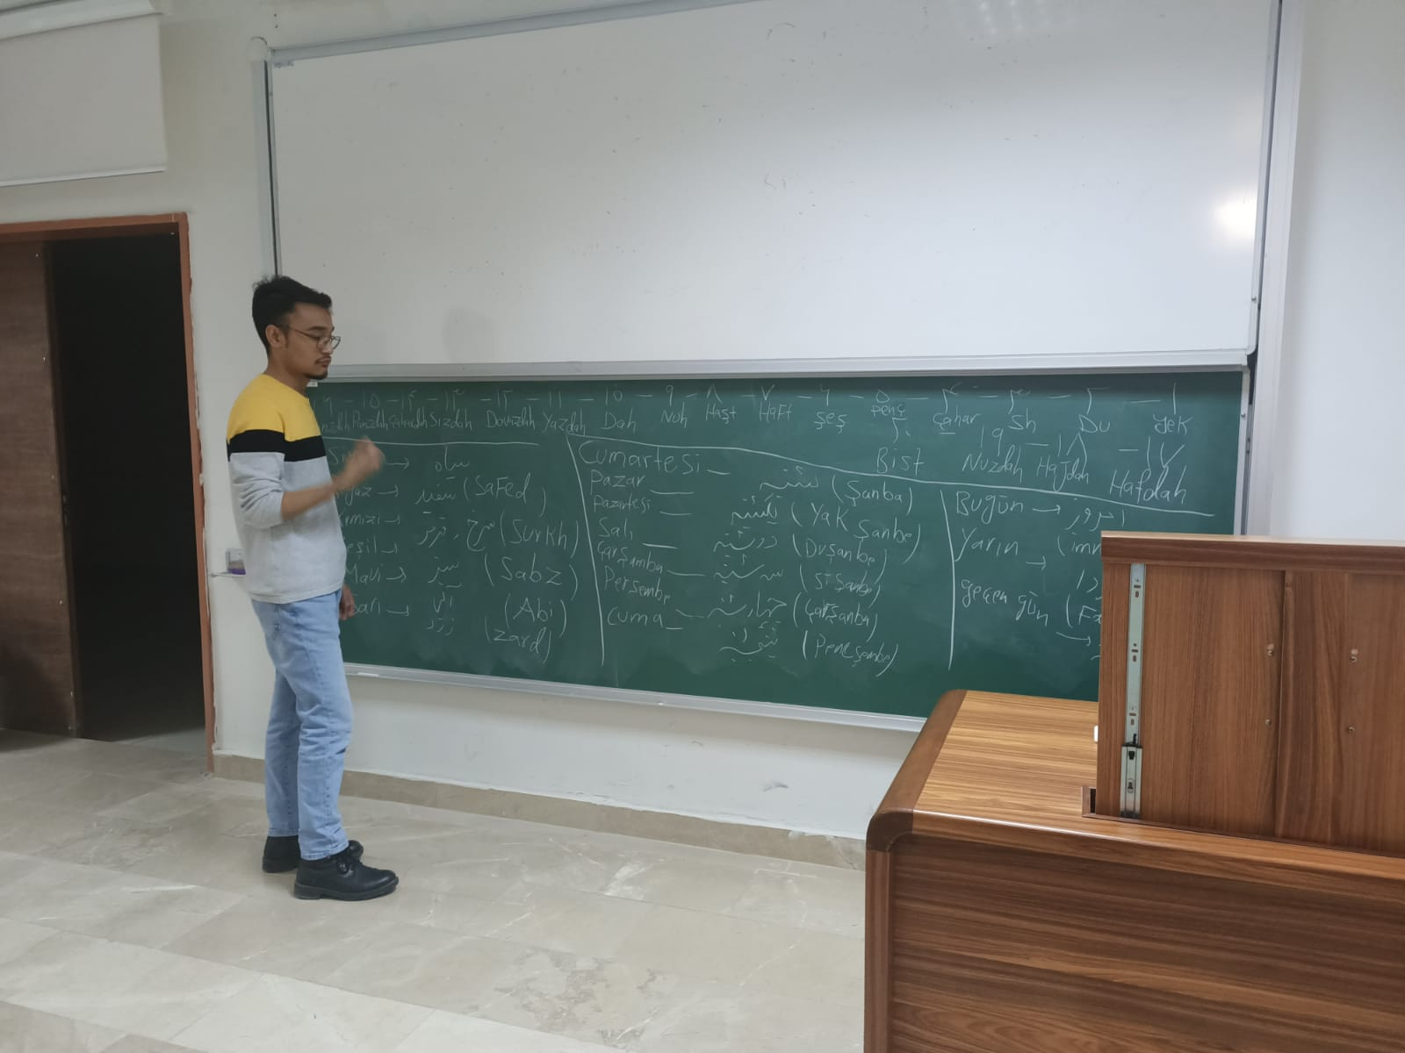
Ders Anlatımı
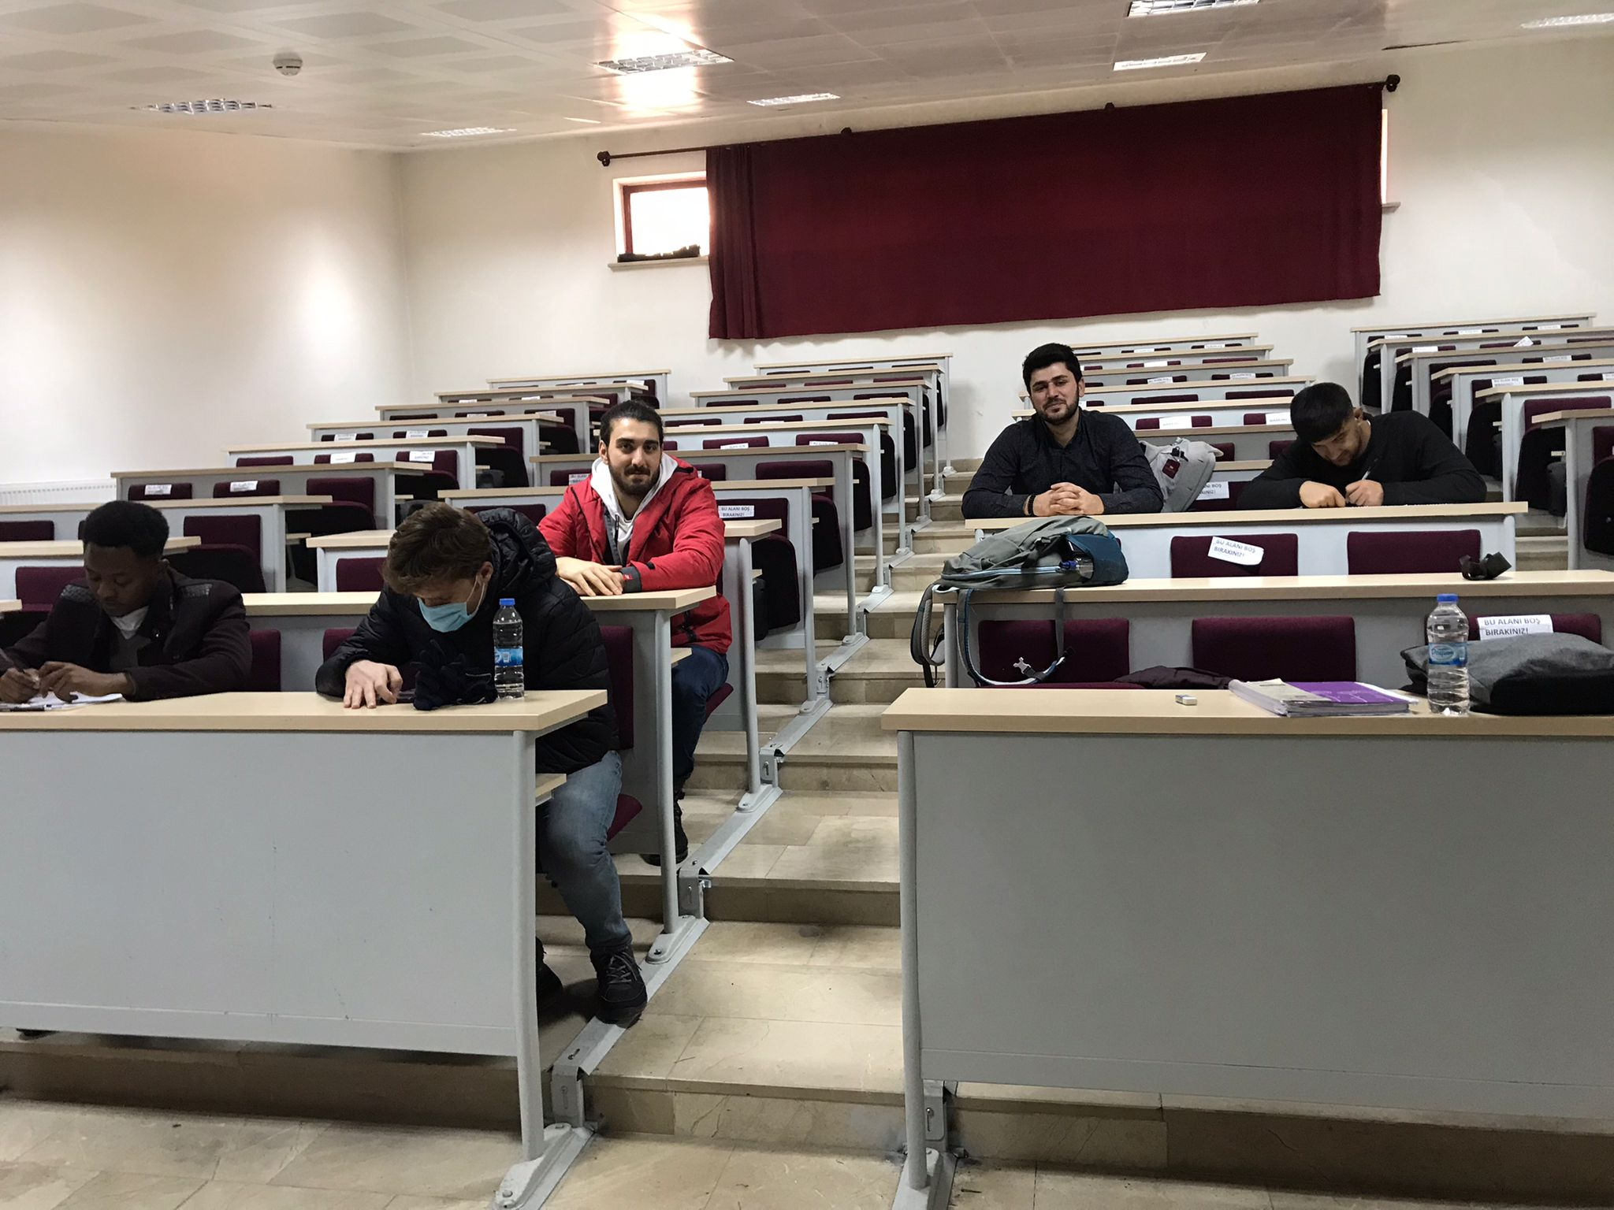

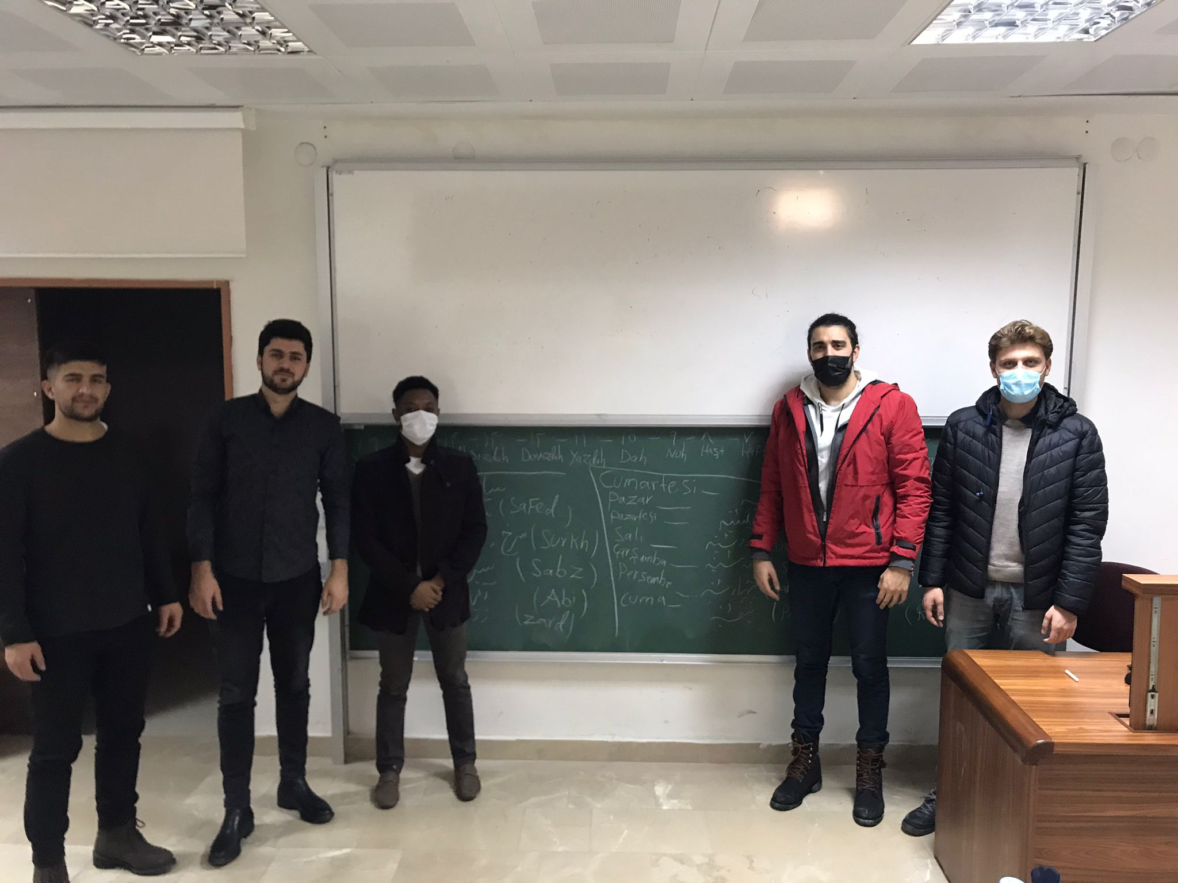
Ders Sonrası Çekilen Fotoğraf

SONUÇ
“Kısa Zamanda Farsça’nı Geliştir” başlığı altındaki proje, Atatürk Üniversitesi’nda , seçilen öğrencilerin katılımıyla gerçeklekleştirildi. Bir ay boyunca süren, haftada bir saatlik yapılan, Farsça okuma ve konuşma etkinliği sonucu, öğrencilerin Farsça basit okuma yeteneklerinin geliştiği ve Farsça kelimeleri öz güvenli bir biçimde telafuz ettikleri gözlemlenmiştir.
Toplumsal katkı açısından bu proje yabancı yabancı dil eğitimine teşvik etmekte ve eğitim hayatlarında başarıyı yakalamalarına yardımcı olunması amaçlanmıştır. Ayrıca dil eğitimi ile öğrencilerin topluma ve farlı kültürlere kolay bir şekilde adaptasyon sağlayabilmelerini desteklenmiştir. Daha sonraki zamanlar da Farsça öğrenmek isteyen öğrenciler olması muhtemeldir. Bu projede Farsça’nın korkulacak bir dil olmadığı, Türkçe ile benzerlikler taşıdığı ve kolay bir şekilde öğrenilebileceği gösterilmiştir.
Projemi destekleyerek öğrenciler için dil öğrenme olanağı sağladığından dolayı Atatürk Üniversitesi Toplumsal Duyarlılık Projeleri ve Araştırma Merkezi’ne teşekkür ederim.

